2022—2023学年度第一学期学生重新修读课程报名的通知
教务系统中重新修读课程已设置完毕，学生9月13日——9月15日可在教务管理系统中报名重新修读课程。
一、报名步骤
- 登录教务系统，网址 http://tmis.asnc.edu.cn，输入十位学号及登录密码，登录密码忘记的与学院联系查询。
- 进入教务系统，点击“成绩与考试”——“重修报名”，右侧出现报名学期及截止时间，点击“开始报名”，进入报名页面；
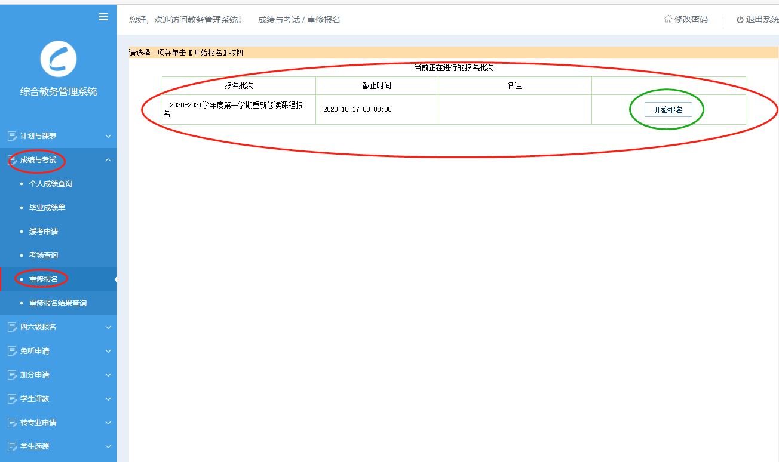
3.系统自动列出学生单学期不及格的课程信息（学年学期、课程名称、重修费用、考核方式、成绩类型、总成绩、当前状态）。
- 其中课程显示的学年学期是课程不及格的那个学期；
- 重修费用是系统根据课程信息录入的数据计算的课程重新修读费用，系统显示费用只作为参考，最终费用以学院计算为准；
- 成绩类型为此门课程判定为不及格成绩的成绩类型；不是本次重修报名的成绩类型，不用过多担心；
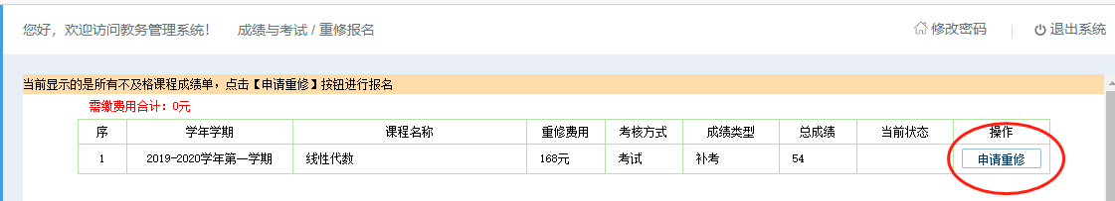
学生根据本学期自己的课程修读情况以及重新修读课程的课表，自愿选择是否选报重修课程，如果选报该门课程，点击课程右侧的“申请重修”，弹出确认对话框，点击确定。
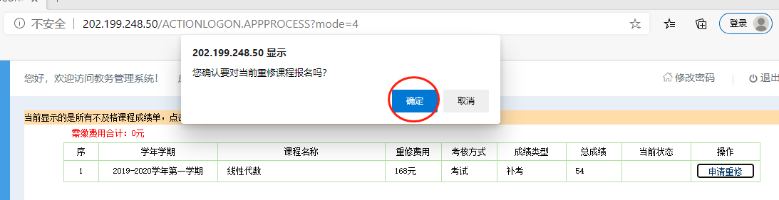
“当前状态”变为已报名，即报名成功。
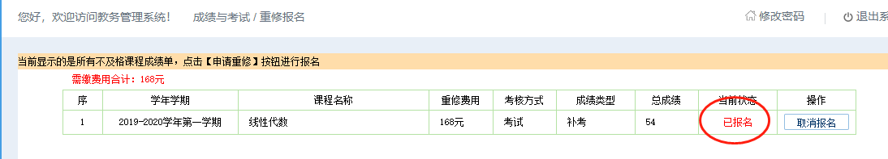
点击“重修报名结果查询”，出现已报名的课程名称，费用及交费状态以学院发布的通知为准。
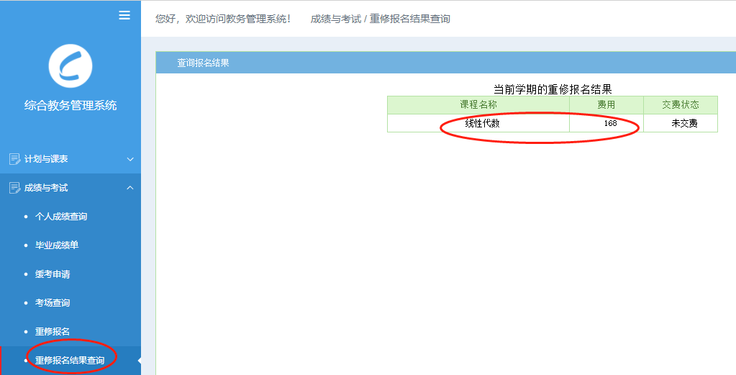
4.取消报名
如果误操作选了重新修读课程，在选报时间内可以取消报名，操作如下：
点击课程右侧的“取消报名”，出现确认对话框，点击“确定”，取消报名；
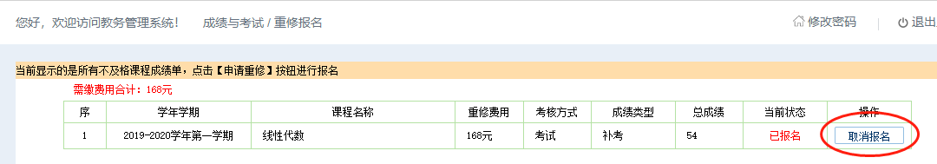
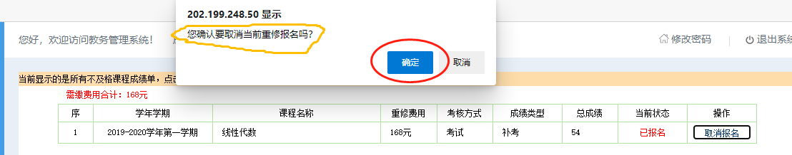
当前状态变为空白，取消报名成功；
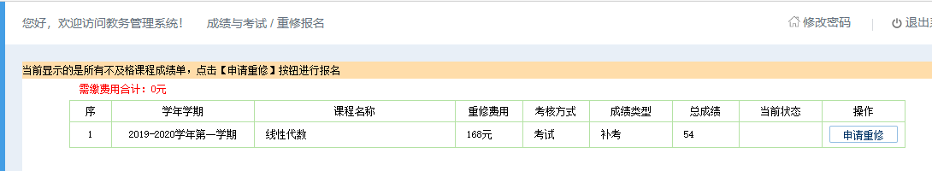
点击“重修报名结果查询”，可以看到课程已经取消；
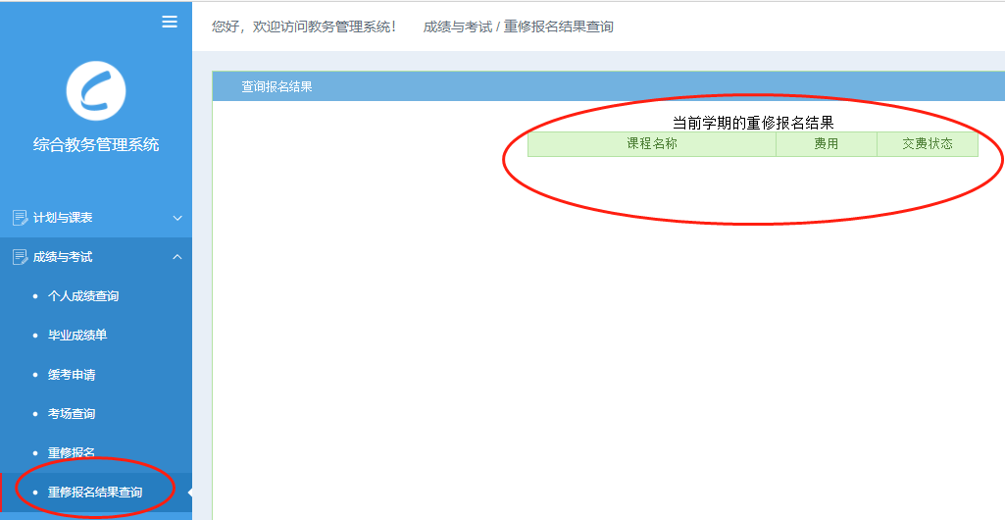
5.如果课程及格了，想刷分，系统中无法显示想报名的课程，可以与学院教学秘书联系报名。
二、注意事项
1.本学期开设单学期课程，单学期不及格的可在本学期重新修读；重新修读课程无名额限制，登陆系统即可报名，学生根据自身学习安排自愿报名。
2. 本学期大学体育（一）和大学体育（三）重新修读课程也在教务系统中报名。报名同时与体育科学学院张老师联系，电话：0412-2960041，确定重新修读课程的授课老师和体育项目。
3. 2021级《军事理论》为必修课，不及格的学生自行在教务系统中报名，此课程采取线下授课方式，暂定在十一后与2022级新生一起上课；具体时间安排由保卫处武装部和各学院确定后通知。保卫处联系人：邰晓天老师，联系电话：0412-2960228.
4.2020级、2019级及延修生《国防教育与军事理论》课程为必修课，不及格的学生自行在教务系统中报名，此课程使用超星学习通学习网络课程，开课时间暂定9月23日。
5. 2021级《入学教育与新生导读》课程为必修课，不及格的学生自行在教务系统中报名，具体上课安排由学生处和各学院确定后通知。学生处联系人：王鑫老师，电话：0412-2960836；
6.当兵退伍学生凭退伍证可以直接认定大学体育（一）、（二）、（三）、（四）、国防教育与军事理论（军事理论）课程成绩。无需报名重新修读课程；成绩认定与开课单位联系。
7.通识选修课不在重新修读课程报名范围内，通识选修课在开学第一周已进行选课报名；
8.其他特殊情况，请与学院办公室老师联系，由学院统一与教务处联系解决。
教学管理人员通讯录
教学单位名称 | 教学管理人员 | 办公室电话 | 职责
马克思主义学院 | 周老师 | 2960128 | 马原、纲要、毛概等公共课
马克思主义学院 | 胡老师 | 2960128 | 专业课
人文与传播学院 | 胡老师 | 2960106
外国语学院 | 许老师 | 2960080 | 大学外语
外国语学院 | 王老师、曲老师 | 2960080 | 专业课
数学与信息科学学院 | 庞老师、刘老师、高老师 | 2960120
教学单位名称 | 教学管理人员 | 办公室电话 | 职责
管理学院 | 倪老师 | 2960853
物理科学与技术学院 | 李老师 | 2960053
化学与生命科学学院 | 黄老师、李老师 | 2960065
体育科学学院 | 毕老师 | 2960049 | 专业课
体育科学学院 | 张老师 | 2960041 | 大学体育
音乐学院 | 张老师 | 2960019
美术学院 | 王老师 | 2960125
教育科学与技术学院 | 郭老师、徐老师 | 2962552
计算中心 | 王老师 | 2960129 | 大学计算机基础
创新创业学院 | 杨老师 | 2961466 | 大学生职业发展教育；大学生劳动教育
教师教育中心 | 黄老师 | 2960882 | 教师教育课程
学生处 | 王老师 | 2960836 | 入学教育与新生导读
武装部 | 邰老师 | 2960228 | 军事理论
三、重新修读公共课程时间安排
周一晚自习：马克思主义基本原理，马克思主义学院开课；
周二晚自习：大学外语（三），外国语学院开课；
周三晚自习：大学外语（一），外国语学院开课；
周四晚自习：大学计算机基础，计算中心开课；
其他公共课暂定插班授课，具体上课安排待报名结束后公布。

教务处
2022年9月13日

